Министерство высшего образования и науки Российской Федерации

Федеральное государственное автономное образовательное учреждение высшего образования

**«Пермский национальный исследовательский политехнический университет» (ПНИПУ)**

Электротехнический факультет

Кафедра «Информационные технологии и автоматизированные системы»

ОТЧЁТ

Тема: «Лабораторная работа №5»

Выполнил

Студент группы РИС-22-2б

Прядеин И.А.

Проверил доцент кафедры

ИТАС

Полякова О. А.

Пермь 2023

**Вариант задания 22.**

В двумерном массиве найти среднее арифметическое первого столбца и количество элементов в каждом из следующих столбцов, превышающих среднее арифметическое предыдущего столбца.

**Исходный код программы:**

#include <iostream>

#include <ctime>

using namespace std;

void displayArray(int** Array, int rows, int cols)

{

for (int i = 0; i < rows; i++)

{

for (int j = 0; j < cols; j++)

{

Array[i][j] = rand() % 10;

cout << Array[i][j] << " ";

}

cout << endl;

}

}

double SrednArifm(int** Array, int rows, int cols)

{

double sum = 0;

for (int i = 0; i < rows; i++)

sum += Array[i][cols];

return sum / rows;

}

void Solution(int** Array, int rows, int cols)

{

cout << "Столбец: " << 1 << ", Среднее арифм.: " << SrednArifm(Array, rows, 0) << endl;

for (int i = 1; i < cols; i++)

{

double SrednAr = SrednArifm(Array, rows, i - 1);

int sum = 0;

for (int j = 0; j < rows; j++)

{

if (Array[j][i] > SrednAr)

sum++;

}

cout << "Cтолбец: " << i + 1 << ", Ср. арифм. пред. столбца: " << SrednAr << " - Кол-во эл. превышающих его: " << sum << endl;

}

}

int main()

{

srand(time(NULL));

setlocale(LC_ALL, "ru");

int rows, cols;

cout << "Введите кол-во строк: ";

cin >> rows;

cout << "Введите кол-во столбцов: ";

cin >> cols;

int** Array = new int* [rows];

for (int i = 0; i < rows; i++)

Array[i] = new int[cols];

displayArray(Array, rows, cols);

Solution(Array, rows, cols);

for (int i = 0; i < rows; i++)

delete[] Array[i];

delete[] Array;

return 0;

}

**Блок схема**

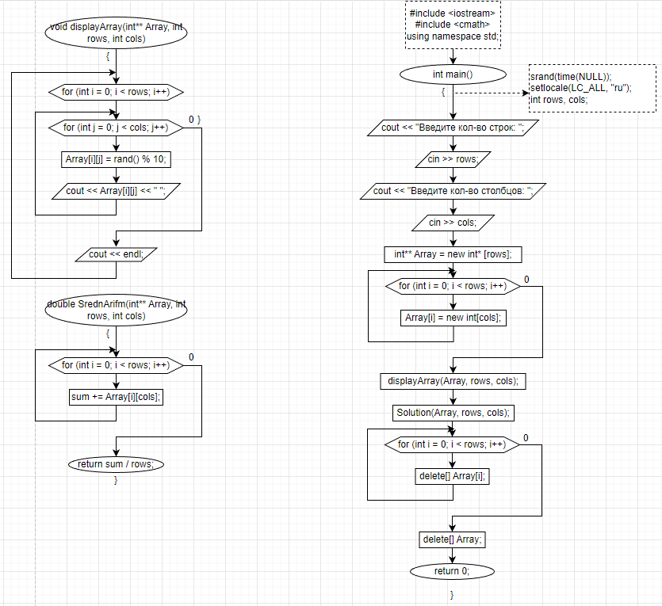

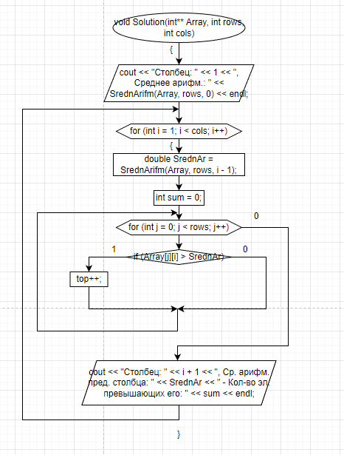

**Скриншот результата выполнения программы**

